Pinbelegungen

BUS WAGO Stecker
(von oben/links gesehen)
Pin Bezeichner Farbe Klemme Farbe Stecker
1 +24V orange rot
2 RS485-A grün gelb
3 RS485-B grau weiß
4 GND blau schwarz
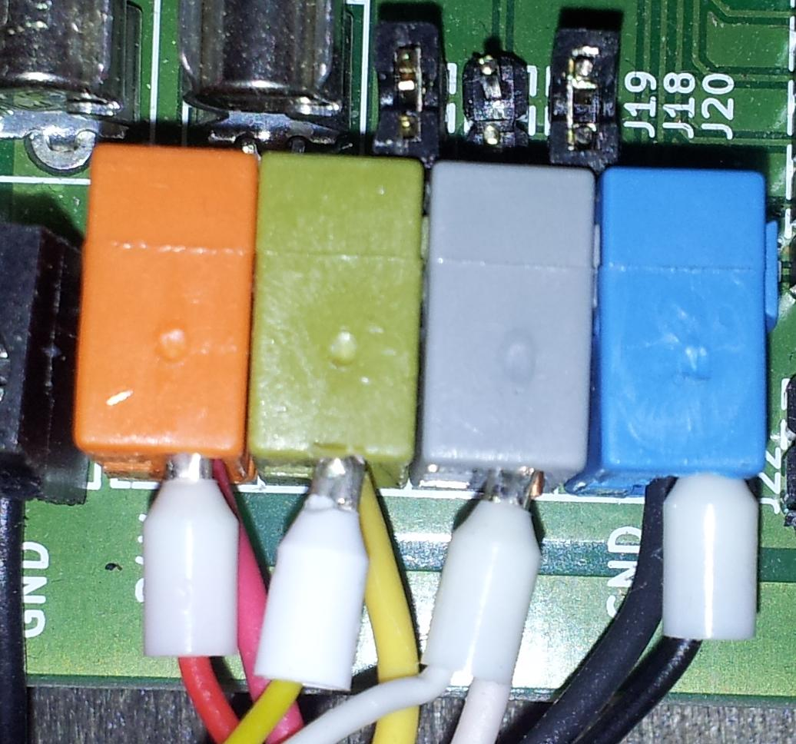

Prozessor

Funktion ATTiny1643 ATMEGA324 ATMEGA88/168/328
SPI SS EEProm 18 – PB3 44 – PB4
RS485 WE (UART0) 15 – PC2
RS232 (UART1) PD5 n.a.

ATMEGA8 ATMEGA88
